TRƯỜNG ĐẠI HỌC ĐIỆN LỰC
KHOA CÔNG NGHỆ THÔNG TIN



BÁO CÁO CHUYÊN ĐỀ HỌC PHẦN
TRA CỨU ẢNH DỰA VÀO NỘI DUNG
ĐỀ TÀI:
ÁP DỤNG PHƯƠNG PHÁP VECTOR HÓA
ĐỂ TÌM KIẾM ẢNH

Sinh viên thực hiện | : Ngô Minh Hiếu
Giảng viên hướng dẫn | : PGS.TS Ngô Quốc Tạo
Mã sinh viên | : 21810310031
Lớp | : D16TTNT&TGMT

Hà Nội, Tháng 4 năm 2024

PHIẾU CHẤM ĐIỂM

Sinh viên thực hiện:
Họ và tên | Chữ kí | Ghi chú
Ngô Minh Hiếu

Giảng Viên Chấm:
Họ và tên | Chữ kí | Ghi chú
1.
2.

MỤC LỤC
LỜI NÓI ĐẦU 1
CHƯƠNG 1. KHÁI QUÁT VỀ TRA CỨU ẢNH DỰA VÀO NỘI DUNG 2
1.1. Giới thiệu tra cứu ảnh dựa vào nội dung 2
1.2. Các thành phần chính của hệ thống CBIR 3
1.2.1. Trích chọn đặc trưng 3
1.2.2. Đo độ tương tự giữa các ảnh 3
1.2.3. Đánh chỉ số 4
1.2.4. Giao diện truy vấn 5
1.3. Một số phương pháp trích chọn đặc trưng 5
1.3.1. Trích chọn đặc trưng màu sắc 5
1.3.1.1. Vector liên kết màu 6
1.3.1.2. Tương quan màu (Correlogram) 7
1.3.1.3. Các màu trội 8
1.3.1.5. Thông tin không gian 9
1.3.2. Trích chọn đặc trưng kết cấu (texture) 9
1.3.3. Trích chọn đặc trưng hình dạng 10
1.4. Khoảng cách ngữ nghĩa trong CBIR 11
1.5. Một số hệ thống CBIR 12
CHƯƠNG 2. PHƯƠNG PHÁP SỬ DỤNG 14
2.1. Ý tưởng 14
2.2. Các bước xử lý vector hóa ảnh 14
CHƯƠNG 3. ÁP DỤNG PHƯƠNG PHÁP VECTOR HÓA ẢNH 16
3.1. Tập dữ liệu sử dụng 16
3.2. Demo Code 16
3.2.1. Vector hóa ảnh 16
3.2.2. Tìm kiếm ảnh 18
KẾT LUẬN 20

LỜI NÓI ĐẦU
Những năm gần đây, với sự xuất hiện của Internet đã thay đổi hoàn toàn cách thức chúng ta tìm kiếm thông tin. Ví dụ khi cần tìm kiếm, đơn giản chỉ cần gõ một vài từ khóa vào máy tìm kiếm Google hay Bing, ngay lập tức có được một danh sách tương đối chính xác các trang web có liên quan đến thông tin cần tìm. Đối với hình ảnh, cũng đã có các hệ thống tương tự. Với hệ thống này, bằng cách lấy một ảnh đầu vào từ người dùng, hệ thống cố gắng tìm kiếm các ảnh giống nhất trong cơ sở dữ liệu rồi trả lại cho người sử dụng. Đây là hệ thống tra cứu ảnh dựa vào nội dung hay đơn giản hơn là tra cứu ảnh. Về cơ bản, hệ thống hoạt động theo cách thức sau: Đầu tiên ảnh đưa vào tìm kiếm (hay gọi là ảnh truy vấn) và toàn bộ ảnh trong CSDL được đưa vào hệ thống ánh xạ sang các vector (đặc trưng hình ảnh). Hệ thống sẽ tính toán và đo khoảng cách giữa ảnh truy vấn và từng ảnh trong CSDL. Cuối cùng, các ảnh có khoảng cách gần nhất với ảnh truy vấn được hệ thống trả về. Tuy nhiên kết quả trả về vẫn có xa so với mong đợi của người dùng. Ta thường gọi vấn đề này là vấn đề “khoảng cách ngữ nghĩa”.
Một trong những phương pháp hiệu quả nhất được áp dụng trong CBIR là vector hóa ảnh. Phương pháp này chuyển đổi hình ảnh từ dạng raster, vốn được cấu thành từ các điểm ảnh, sang dạng vector, được tạo ra từ các đối tượng hình học cơ bản như đường thẳng, đường cong và đa giác. Vector hóa ảnh không chỉ tăng cường khả năng nhận diện và phân loại hình ảnh mà còn cải thiện tốc độ và độ chính xác của hệ thống truy xuất thông tin.
Tuy nhiên, việc sử dụng vector hóa ảnh để tìm kiếm ảnh chỉ là 1 phương pháp cơ bản trong CBIR. Trong thực tế, có những bài toán yêu cầu cao thì vector hóa ảnh không phù hợp thay vào đó ta cần sử dụng những phương pháp đem lại hiệu quả cao hơn. Để có thể hoàn thành báo cáo, em xin phép gửi lời cảm ơn chân thành tới thầy Ngô Quốc Tạo đã truyền đạt, giảng dạy cho em những kiến thức, những kinh nghiệm quý báu trong thời gian học tập, tận tình hướng dẫn chúng em trong quá trình hoàn thành báo cáo này.
Em xin chân thành cảm ơn!

CHƯƠNG 1. KHÁI QUÁT VỀ TRA CỨU ẢNH DỰA VÀO NỘI DUNG

1.1. Giới thiệu tra cứu ảnh dựa vào nội dung
Thuật ngữ “Tra cứu thông tin” được đưa ra vào năm 1952 và đã giành được sự quan tâm đặc biệt của hội các nhà nghiên cứu từ năm 1961 [Jones and Willet, 1977]. Chúng ta có thể dễ dàng mô tả một hệ thống đó như là một hệ thống lưu trữ và tra cứu thông tin. Vì vậy nó gồm một tập hợp các thành phần tương tác lẫn nhau, một thành phần được thế kế với những chức năng riêng, có mục đích riêng và tất cả các thành phần này có quan hệ với nhau để đạt được mục đích là tìm kiếm thông tin trong một phạm vi nào đó.
Trước đây, tra cứu thông tin hình ảnh là người ta chỉ nghĩ đến nghiên cứu thông tin theo kết cấu, nhưng định nghĩa trên vẫn được giữ khi ứng dụng vào việc tra cứu thông tin thị giác (Visual Information Retrieval). Mặc dù vậy vẫn có sự phân biệt giữa kiểu của thông tin và nét tự nhiên của tra cứu các đối tượng trực quan. Thông tin kết cấu là tuyến tính trong khi ảnh là hai chiều và video là ba chiều.
Có hai phương pháp để giải quyết bài toán tra cứu thông tin thị giác dựa trên những thông tin trực quan đó là: Phương pháp dựa trên những thuộc tính và phương pháp dựa trên những đặc điểm. Phương pháp dựa trên những thuộc tính là tra cứu dựa vào thông tin kết cấu truyền thống và những phương pháp quản lý cơ sở dữ liệu dựa trên lý trí cũng như sự can thiệp của con người để trích chọn dữ liệu về đối tượng trực quan và sự chú thích kết cấu. Việc chú thích về đối tượng mất nhiều thời gian và tốn nhiều công sức. Hơn nữa lời chú thích phụ thuộc nhiều vào cảm nhận chủ quan của con người, mà sự cảm nhận chủ quan giải thích mơ hồ chính là nguyên nhân của sự ghép đôi không cân xứng trong quá trình xử lý. Vấn đề tìm kiếm ảnh và video dựa trên lời chú thích thúc đẩy đến sự quan tâm, phát triển những giải pháp dựa trên đặc điểm. Đó là sự giải thích thủ công bằng những từ khóa dự trên văn bản, ảnh có thể trích chọn ra bằng cách sử dụng một số đặc điểm thị giác như là màu sắc, kết cấu, hình dạng… và được đánh chỉ số dựa trên những đặc điểm thị giác này. Phương pháp này được gọi là tra cứu ảnh dựa vào nội dung (CBIR). Cách thức tìm kiếm ảnh CBIR là việc trích chọn đặc trưng được thực hiện một cách tự động và nội dung của ảnh luôn được nhất quán.

1.2. Các thành phần chính của hệ thống CBIR
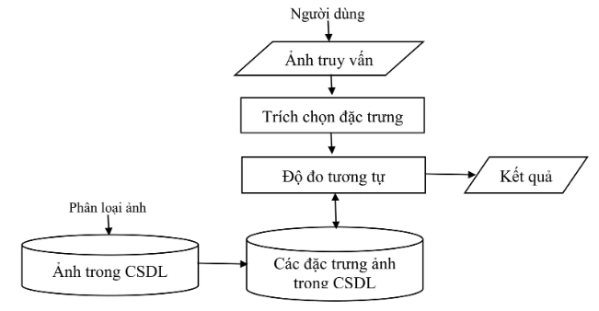
Hình 1.1. Kiến trúc tổng quan về hệ thống tra cứu ảnh

1.2.1. Trích chọn đặc trưng
Các đặc trưng của hình ảnh bao gồm các đặc trưng nguyên thủy và các đặc trưng ngữ nghĩa hoặc đặc trưng logic. Các đặc trưng cơ bản đó là: màu sắc (color), kết cấu (texture), hình dạng (shape), vị trí không gian (spatial location), … được định trong tự nhiên, chúng có thể được trính xuất tự động hoặc bán tự động. Đặc trưng logic cung cấp mô tả tự động hoặc bán tự động. Đặc trưng logic cung cấp mô tả trừu tượng của dữ liệu hình ảnh ở các cấp độ khác nhau. Thông thường, một hoặc nhiều đặc trưng có thể được sử dụng trong từng ứng dụng cụ thể trên thực tế.

1.2.2. Đo độ tương tự giữa các ảnh
Hệ thống CBIR dựa trên những đặc điểm nguyên thủy để so sánh độ tương tự giữa ảnh truy vấn và tất cả trong CSDL. Mặc dù sự tương tự hoặc sự khác nhau giữa các ảnh không chỉ xác định theo một cách. Số lượng của ảnh tương tự sẽ theo đổi khi yêu cầu thay đổi. Chẳng hạn trong trường hợp hai hình ảnh, một là biển xanh mặt trời mọc và trường khác là núi xanh với mặt trời mọc.
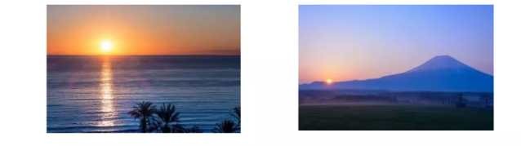
Hình 1.2. Hình ảnh minh họa độ tương tự giữa 2 hình ảnh
Khi mặt trời được xem xét thì độ tương tự giữa hai ảnh này là cao nhưng nếu đối tượng quan tâm là biển xanh thì độ tương tự giữa hai ảnh này là thấp. Như vậy rất khó để tìm ra phương pháp đo độ tương tự giữa hai hình ảnh trên một cách chính xác đối với tất cả các kiểu yêu cầu của truy vấn. Hay nói cách khác mỗi một phương pháp tra cứu sẽ có giới hạn của chính nó. Ví dụ rất khó cho công nghệ tra cứu dựa trên màu sắc để tìm ra điểm khác nhau giữa một ảnh bầu trời màu xanh và một ảnh là biển màu xanh. Vì vậy khi đánh giá một phương pháp tra cứu ảnh dựa trên nội dung cần thiết phải biết rằng hiệu quản của công nghệ phụ thuộc vào kiểu yêu cầu tra cứu mà người dùng sử dụng.

1.2.3. Đánh chỉ số
Đánh chỉ số là một công việc quan trọng trong tra cứu ảnh dựa trên nội dung, nó giúp tìm kiếm nhanh ảnh dựa trên đặc trưng trực quan, bởi vì các vector đặc trưng của ảnh có xu hướng, có số chiều cao và vì vậy nó không thích hợp cho các cấu trúc đánh chỉ số truyền thống. Do đó trước khi lên kế hoạch đánh chỉ số ta phải tìm cách làm giảm số chiều của các vector đặc trưng.
Có nhiều phương pháp làm giảm chỉ số vector đặc trưng, một trong những công nghệ được sử dụng phổ biến là phân tích thành phần chính (PCA). Nó là một công nghiệ tối ưu trong việc ánh xạ tuyến tính dữ liệu đầu vào trong một không gian tọa độ, các trục được thẳng hàng để phản ánh các biến thể lớn nhất trong dữ liệu. Hệ thống CBIR sử dụng PCA để giảm số chiều của vector đặc trưng hình dạng từ nhiều chiều thành hai hoặc ba chiều. Ngoài phương pháp PCA ra, nhiều nhà nghiên cứu còn sử dụng biến đổi KL, để làm giảm số chiều trong không gian đặc trưng. Ngoài hai phương pháp biến đổi PCA và KL, thì mạng nơ ron cũng là một công cụ hữu ích cho việc giảm số chiều và đặc trưng.
Khi đã giảm được số chiều thì dữ liệu đa chiều được đánh chỉ số. Có nhiều phương pháp đánh chỉ số bao gồm: K-D-B tree, R-tree, linear quad-trees, các phương pháp này đều cho hiệu quả hợp lý với không gian có số chiều nhỏ.

1.2.4. Giao diện truy vấn
Để biểu diễn ảnh tra cứu từ CSDL cho người dùng thì có rất nhiều cách. Và những cách thông thường nhất được sử dụng là: Duyệt qua mục, truy vấn bởi khái niệm, truy vấn bởi bản phác thảo và truy vấn bởi ví dụ.
- Duyệt qua mục là phương pháp duyệt qua toàn bộ CSDL theo danh mục hình ảnh. Mục đích của phương pháp này là ảnh trong CSDL được phân loại thành nhiều mục khác nhau theo ngữ nghĩa hoặc nội dung trực quan.
- Truy vấn bởi khái niệm là tra cứu ảnh theo mô tả khái niệm liên quan tới từng ảnh trong CSDL
- Truy vấn bởi bản phác thảo và truy vấn bởi ví dụ là vẽ ra bản phác thảo hoặc cung cấp một ảnh ví dụ những ảnh với độ tương tự đặc trưng trực quan sẽ được trích chọn từ CSDL>
Trong số các phương pháp này thì phương pháp truy vấn bởi bản phác thảo hoặc ví dụ là phương pháp quan trọng và khó khăn nhất. Phần lớn các nhà nghiên cứu tra cứu ảnh dựa trên nội dung tập trung đi sâu vào phương pháp này.

1.3. Một số phương pháp trích chọn đặc trưng
Các đặc trưng cơ bản của hình ảnh bao gồm: màu sắc (color), kết cấu (texture), hình dạng (shape), vị trí không gian (spatial location), … được định lượng trong tự nhiên, chúng có thể trích xuất tự động hoặc bán tự động. Dưới đây sẽ là giới thiệu một số phương pháp trích chọn đặc trưng hình ảnh.

1.3.1. Trích chọn đặc trưng màu sắc
Hình ảnh bao gồm một mảng các điểm ảnh (pixel), và mỗi pixel thể hiện một màu sắc. Có nhiều không gian màu được sử dụng để tính toán các giá trị màu của pixel như: không gian chuẩn RGB, không gian trực giác HSV. Các đặc trưng được lưu trữ dưới dạng các vector biểu diễn cho các thông tin mô tả nội dung hình ảnh.
Lược đồ màu (Histogram) là đại lượng đặc trưng cho phân bố màu cục bộ hình ảnh. Được định dạng:
$$H\left(I_{D},C_{i}\right)=\frac{m\left(I_{D},C_{i}\right)}{n\left(I_{D}\right)}$$

Trong đó:
$C_{i}$: là màu của điểm ảnh
$n\left(I_{D}\right)$: tổng số điểm trong ảnh
$m\left(I_{D},C_{i}\right)$: biểu diễn số điểm ảnh có giá trị màu $C_{i}$
$H$: lược đồ màu của ảnh
Độ đo tương tự về màu sắc giữa lược đồ màu của ảnh truy vấn $H\left(I_{Q}\right)$ và lược đồ màu của hình ảnh trong CSDL ảnh $H\left(I_{D}\right)$ được định nghĩa:
$D_{H}\left[I_{Q},I_{D}\right]=\frac{\sum_{j=1}^{M}{min⁡\left(H\left(I_{Q},j\right),H\left(I_{D},j\right)\right)}}{\sum_{j=1}^{M}{H\left(I_{D},j\right)}}$ (1.2)
Công thức (1.2) cho tay thấy, tính tương tự màu sắc được tính bằng phần giao của hai lược đồ màu ảnh truy vấn $H\left(I_{Q}\right)$ và ảnh trong cơ sở dữ liệu ảnh $H\left(I_{D}\right)$. Kết quả sẽ là một lược đồ màu thể hiện sự giống nhau giữa 2 ảnh trên.
Tuy nhiên lược đồ màu chỉ thể hiện tính phân bố màu toàn cục của ảnh mà không xét đến tính phân bố cục bộ của điểm ảnh nên có thể có 2 ảnh trông rất khác nhau nhưng lại có cùng lược đồ màu.
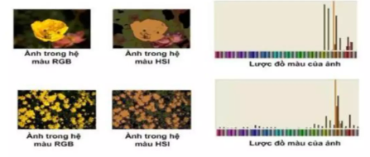
Hình 1.3. Hình ảnh minh họa 2 ảnh có lược đồ giống nhau đến 70% nhưng khác nhau về ngữ nghĩa
Để khắc phục tình trạng này, chúng ta có thể phân hoạch lưới ô vuông trên ảnh. Lược đồ màu của ảnh là không duy nhất.

1.3.1.1. Vector liên kết màu
Vector liên kết màu (CCV) là lược đồ thể hiện tinh chế lược đồ màu, chia mỗi ô màu (bin) thành 2 nhóm điểm ảnh: Nhóm liên kết màu (coherence pixels) và nhóm không liên kết màu (non-conherence pixels).
Mỗi pixel trong 1 ô màu (bin) được gọi là điểm liên kết màu (coherent) nếu nó phụ thuộc vùng gồm các màu tương tự với kích thước lớn (thường bằng khoảng 1% kích thước ảnh). Với mỗi ô màu (bin) giả sử số điểm liên kết màu là $a$ và số điểm không liên kết màu là $β$ thì vector liên kết màu được xác định:
$V_{c}=\left[\left(a_{1},β_{1}\right),\left(a_{2},β_{2}\right),…, \left(a_{n},β_{n}\right)\right]$ , n là số ô màu (bin)
Trong tìm kiếm ảnh với việc sử dụng đặc trưng vector liên kết màu sẽ giúp ta tránh được tình trạng hai ảnh sẽ có cùng lược đồ màu nhưng khác nhau hoàn toàn về ngữ nghĩa.
Ngoài ra vector liên kết màu còn giúp giải quyết khuyết điểm về tính không duy nhất của lược màu đối với ảnh. Hai ảnh có thể chung lược đồ màu nhưng khác nhau hoàn toàn, đây là khuyết điểm của lược đồ màu. Nhưng với truy vấn theo đặc trưng vector liên kết màu thì nó sẽ giải quyết được khuyết điểm không duy nhất này.
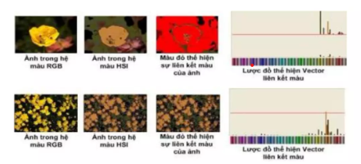
Hình 1.4. Hình minh họa vector liên kết màu

1.3.1.2. Tương quan màu (Correlogram)
Như đã nêu ở trên, lược đồ màu chỉ ghi nhận được sự phân bố màu trong ảnh mà không chứa các thông tin về mối quan hệ về khoảng cách. Để khắc phục hạn chế đó, đặc trưng tương quan màu biển diễn sự thay đổi mối quan hệ về không gian giữa các cặp màu theo khoảng cách.
Cũng giống như đặc trưng vetor liên kết màu, đặc trưng tương quan màu thể hiện mối quan hệ chặt chẽ về sự phân bố màu trong ảnh. Chính vì vậy nếu truy tìm hình ảnh sử dụng đặc trưng này cũng tránh được tình trạng mà đặc trưng lược đồ màu vấp phải.
So sánh với lược đồ màu và vector gắn kết màu, tương quan màu cho các kết quả tra cứu tốt hơn. Tuy nhiên tương quan màu có độ phức tạp tính toán cao, do vector đặc trưng có số chiều cao.

1.3.1.3. Các màu trội
Các lược đồ màu thường rất thưa và thông thường chỉ cần số ít màu là đủ miêu tả đặc trưng màu của một ảnh. Phân cụm màu được thực hiện để thu các màu trội đại diện và phần trăm tương ứng của nó. Mỗi màu đại diện và phần trăm tương ứng này tạo ra một cặp thuộc tính mô tả các đặc trưng màu trong một vùng ảnh.
Ký hiệu mô tả đặc trưng lược đồ màu trội F được xác định bởi một tập các cặp thuộc tính:
$F=\left\{{\left\{C_{i,P_{i}}\right\}}_{J}ⅈ=1,…,N\right\}$ (1.3)
Ở đây N là tổng số các cụm màu trong ảnh, $C_{i}$ là một vector màu ba chiều, $p_{i}$ là phần trăm của nó, và $Σ_{i}p_{i}=1$. Tuy nhiên, phương pháp này cũng cho kết quả tra cứu không cao khi cơ sở dữ liệu ảnh có kích thước lớn, do nó chi biểu thị phân bố xác suất của các màu trội trong ảnh.

1.3.1.4. Mô men màu
Mô men màu là các mô men thống kê của các phân bố xác suất của các màu. Các mô men màu được sử dụng trong nhiều hệ thống tra cứu ảnh như CBIR. Các mô men màu bậc nhất (trung bình), bậc hai (phương sai) và bậc ba (độ lệch), đã được minh chứng là hiệu quả trong biểu diễn các phân bố màu của các ảnh.
Về mặt toán học, ba mô men đầu tiên được xác định bằng:
$μ_{i}=\frac{1}{N}\sum_{j=1}^{N}{f_{ij}}$ (1.4)
$σ={\left(\frac{1}{N}Σ{\left(f_{ij}-μ_{i}\right)}^{2}\right)}^{\frac{1}{2}}$ (1.5)
$s_{i}={\left(\frac{1}{N}\sum_{j=1}^{N}{{\left(f_{ij}-μ_{i}\right)}^{3}}\right)}^{\frac{1}{3}}$ (1.6)
Ở đây $f_{ij}$ là giá trị của thành phần màu thứ $i$ của điểm ảnh $j$ và N là số các điểm ảnh trong ảnh.
Do chỉ số (ba mô men cho một trong ba thành phần màu) được sử dụng để biểu diễn đặc trưng màu của mỗi ảnh, các mô men màu là một biểu diễn rất nén so với các đặc trưng màu khác. Do biểu diễn rất nén này, các mô men màu có thể làm giảm khả năng phân biệt các ảnh. Thông thường, các mô men màu có thể được sử dụng như sơ duyệt lần đầu giảm không gian tra cứu trước khi các đặc trưng màu phức tạp khác được sử dụng.

1.3.1.5. Thông tin không gian
Các vùng hoặc đối tượng với các đặc trưng màu và kết cấu tương tự có thể được phân biệt tốt hơn bằng kết hợp các thông tin không gian. Chẳng hạn, các vùng bầu trời xanh và biển xanh có thể có các lược đồ màu tương tự, nhưng thông tin không gian của chúng trong các ảnh là khác nhau.
Do đó, thông tin không gian của các vùng (hoặc các đối tượng) hoặc quan hệ không gian giữa nhiều vùng (hoặc đối tượng) trong một ảnh rất quan trọng cho tra cứu ảnh.
Thu nhận thông tin không gian của đối tượng trong một ảnh là một quá trình quan trọng trong phân biệt các ảnh. Quá trình này bao gồm việc biểu diễn vị trí không gian tuyệt đối và vị trí không gian tuyệt đối của các đối tượng. Bố cục màu kết hợp thông tin không gian với đặc trưng màu trong ảnh tạo ra một đặc trưng rất quan trọng trong quá trình tra cứu.

1.3.2. Trích chọn đặc trưng kết cấu (texture)
Kết cấu (texture) hay còn gọi là vân, là một đối tượng dùng để phân hoạch ảnh ra thành những vùng được quan tâm và để phân lớp những vùng đó. Vân cung cấp thông tin sự sắp xếp về mặt không gian của màu sắc và cường độ của một ảnh. Vân được đặc trưng bởi sự phân bố không gian của những mức cường độ trong một khu vực láng giềng với nhau. Vân của ảnh màu và vân đối với ảnh xám là như nhau. Vân gồm nhiều vân gốc nhiều vân gốc hay vân phần tử gộp lại, đôi khu được gọi là texel. Xét về vấn đề phân tích vân, có hai đặc trưng chính yếu nhất:
Cấu trúc vân: là tập hợp những texel được sắp xếp theo một số quy luật nhất định hay có cấu trúc không gian lặp đi lặp lại.
Sự thống kê vân được định nghĩa như sau: là một độ đo về số lượng của sự sắp xếp những mức xám hay cường độ sáng trong vùng. Một vân bất kỳ có thể coi như là một tập của những texel thô trong một quan hệ không gian đặc biệt nào đó. Một cấu trúc không gian của một quan hệ không gian đặc biệt nào đó. Một cấu trúc không gian của một vân bất kỳ sau đó có thể bao gồm một sự mô tả của texel và một đặc tả về không gian. Những texel đương nhiên phải được phân đoạn và quan hệ không gian phải được tính toán một cách hiệu quả. Texel là những vùng ảnh có thể trích rút từ một số hàm phân ngưỡng đơn giản. Đặc điểm quan hệ không gian của chúng có thể miêu tả như sau: Giả sử rằng chúng ta có tập những texel, với mỗi phần tử của tập hợp này ta có thể đặc trưng bởi một điểm ý nghĩa nhất, điểm này gọi là trọng tâm. Đặt S là tập của những điểm này. Với mỗi cặp điểm P và Q trong tập S, ta có thể xây dựng đường phân giác trực giao nối chúng lại với nhau. Đường phân giác trực giao này chia mặt phẳng thành hai nửa mặt phẳng, một trong chúng ta là tập của những điểm gần với P hơn và cái còn lại là tập những điểm gần với Q hơn. Đặt HQ(P) là nửa mặt phẳng gần P hơn. Ta có thể lặp đi lặp lại quá trình này với mỗi điểm Q trong S. Đa giác Voronoi của P là vùng đa giác bao gồm tất cả những điểm gần P hơn những điểm khác của S và được định nghĩa:

1.3.3. Trích chọn đặc trưng hình dạng
Phân đoạn ảnh là quá trình phân nhóm thành các pixel trong ảnh dựa trên các tiêu chuẩn tương đồng về màu, về texture, hoặc dựa trên các đường biên kết nối. Khi đó, shape (dạng) là thuộc tính chính của các vùng ảnh phân đoạn. Đặc trưng shape cũng đóng vai trò quan trọng trong nhiều hệ thống truy vấn ảnh.
Màu sắc và kết cấu là những thuộc tính có khái niệm toàn cục của một bức ảnh. Trong khi, hình dạng không phải là một thuộc tính của ảnh. Do đó, hình dạng thường được mô tả sau khi các ảnh được phân đoạn thành các vùng hoặc các đối tượng. Hay hình dạng chỉ là một biên của một đối tượng phải bất biến với dịch chuyển quay và tỷ lệ. Các bài toán trích chọn đặc trưng dựa trên hình dạng thường được bắt đầu với việc tìm và phát hiện biên của đối tượng, qua đó định hình cấu trúc và các thông tin bất biến của đối tượng ảnh.
Biên cạnh là đối tượng phân cách giữa hai vùng ảnh thuần nhất có độ sáng khác nhau (Biên là nơi có biến thiên về độ sáng). Tập hợp các điểm biên tạo thành biên hay đường bao của ảnh (boundary). Ví dụ, trong một ảnh nhị phân, một điểm có thẻ gọi là biên nếu đó là điểm đen và có ít nhất một điểm trắng lân cận. Trong bài toán truy tìm ảnh, biên được sử dụng cho việc tìm kiếm những ảnh có cùng hình dáng với nhau. Nếu ứng dụng của ta là phân lớp nhận diện đối tượng, thì coi như nhiệm vụ đã hoàn thành. Tuy nhiên nếu đòi hỏi thêm các chi tiết khác nhau như vân gỗ hay màu sắc, … thì với chừng ấy thông tin là chưa đủ. Nhìn chung về mặt toán học, người ta có thể coi điểm biên của ảnh là điểm có sự biến đổi đột ngột về độ xám.
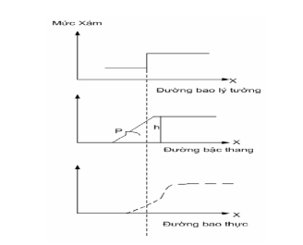
Hình 1.5. Đường bao của ảnh
Như vậy phát hiện biên một cách lý tưởng là xác định tất cả các đường bao trong các đối tượng. Định nghĩa toán học ở trên là cơ sở cho các kỹ thuật phát hiện biên.

1.4. Khoảng cách ngữ nghĩa trong CBIR
Trong lĩnh vực tra cứu ảnh hiện này có hai hệ thống đang được phát triền là: hệ thống tra cứu dựa trên nội dung và hệ thống dựa trên từ khóa. Điểm khác biệt duy nhất giữa hai hệ thống này chính là sự tương tác của người dùng. Con người thì luôn có xu hướng sử dụng các khái niệm đặc trưng mức cao như là: từ khóa, mô tả văn bản, giải thích hình ảnh và đo độ tương tự. Trong khi đó, các đặc trưng hình ảnh được tự động trích chọn bằng kĩ thuật thị giác máy tính thì chủ yếu là các đặc trung mức thấp (màu sắc, kết cấu, hình dạng, vị trí không gian, v.v). Nói chung là không có mối liên quan trực tiếp giữa đặc trưng mức thấp và đặc trưng mức cao.
Mặc dù các nhà nghiên cứu đã phát triển rất nhiều các thuật toán phức tạp để mô tả các đặc trưng hình ảnh như: màu sắc, kết cấu, hình dạng nhưng cũng không thể mô tả đầy đủ và có nhiều hạn chế khi giải quyết trong một cơ sở dữ liệu có số lượng ảnh lớn. Các thí nghiệm mở rộng trên hệ thống CBIR cho thấy nội dung đặc trưng mức thấp thường không thể mô tả các khái niệm ngữ nghĩa mức cao trong suy nghĩ người dùng. Do đó, hiệu suất của CBIR vẫn chưa đáp ứng được nhu cầu của người dùng. Tác giả Eakins vào năm 1999 đã đề xuất ra ba mức độ của các truy vấn trong CBIR.
Mức 1: Tra cứu bởi các đặc trưng cơ bản như: màu sắc, kết cấu, hình dạng hoặc bố trí không gian của các phần tử ảnh.
Mức 2: Tra cứu bởi các đối tượng được xác định bằng đặc trưng nguyên thủy, với một mức độ suy luận logic. Ví dụ: ‘Tìm một bức ảnh có chứa ảnh hình ảnh máy vi tính’.
Mức 3: Tra cứu bởi các thuộc tính trừu tượng, bao gồm số lượng mục đích các đối tượng trong ảnh, hoặc nội dung của ảnh được miêu tả. Điều này có nghĩa là tra cứu tên các sự kiện, ý nghĩa của ảnh, hoặc các dấu hiệu nổi bật, … Ví dụ như:’’Tìm một bức ảnh có đám đông vui vẻ’’.
Có thể thấy mức 2 và mức 3 được gọi là tra cứu ảnh ngữ nghĩa. Khoảng cách giữa mức 1 và mức 2 là khoảng cách ngữ nghĩa. Sự khác biệt giữa giới hạn mô tả đặc trưng ảnh mức thấp và sự phong phú ngữ nghĩa người dùng, được gọi là “Khoảng cách ngữ nghĩa”.
Các phương pháp thu hẹp khoảng cách ngữ nghĩa:
Làm thể nào để ta có thể liên kết các đặc trưng mức thấp của ảnh với các ngữ nghĩa mức cao? Câu hỏi này đã được thúc đẩy các nhà nghiên cứu cố gắng phát triển các công nghệ để giải quyết vấn đề này. Các công nghệ mới trong việc giám khoảng cách ngữ nghĩa hiện nay có thể được phân ra theo các tiêu chí khác nhau. Bằng cách áp dụng vào các lĩnh vực khác nhau, các công nghệ tra cứu ảnh có thể được chia ra là: tra cứu ảnh nghệ thuật, tra cứu ảnh phong cảnh, tra cứu ảnh web, … Dưới đây là một số kỹ thuật thường được sử dụng để suy ra ngữ nghĩa mức cao:
- Sử dụng bản thể đối tượng để định nghĩa khái niệm mức cao
- Sử dụng phương pháp học có giám sát hoặc không có giám sát để gắn đặc trưng mức thấp với các khái niệm truy vấn
- Giới thiệu phản hồi liên quan (RF) vào vòng lặp tra cứu ảnh cho việc học liên tục ý định của người dùng
- Sinh mẫu ngữ nghĩa (ST) để hỗ trợ tra cứu ảnh mức cao
- Sử dụng cả hai cách là thông tin văn bản từ trên web và nội dung trực quan của ảnh để tra cứu ảnh web.

1.5. Một số hệ thống CBIR
Ứng dụng của tra cứu ảnh dựa trên nội dung có rất nhiều trong đời sống xã hội, phục vụ cho nhiều mục đích khác nhau, nhằm xác nhận, tra cứu ảnh thông tin. Nhờ đó mà giảm bớt công việc của con người, nâng cao hiệu suất làm việc, ví dụ như: Album ảnh số của người dùng, ảnh y khoa, bảo tàng ảnh, tìm kiếm nhãn hiệu, logo, mô tả nội dung video, truy tìm ảnh tội phạm, hệ thống tự nhận biết điều khiển luồng giao thông.

CHƯƠNG 2. PHƯƠNG PHÁP SỬ DỤNG

2.1. Ý tưởng
Đầu tiên ta cần chuẩn bị sẵn một bộ dữ liệu có thể là khoảng 5000 ảnh, tiếp đó chúng ta sẽ tiến hành vector hóa ảnh nghĩa là chuyển một ảnh về thành một vector, ví dụ chúng ta có n ảnh thì có n vector (Trích xuất đặc trưng của ảnh). Sau đó ta tính toán khoảng cách từ vector v đến tất cả các vector trong tập V. Cuối cùng, hiển thị ra K ảnh có vector gần nhất, ta sẽ có những ảnh đầu ra giống với ảnh đầu vào.
Báo cáo sử dụng mô hình VGG16 trích xuất đặc trưng.
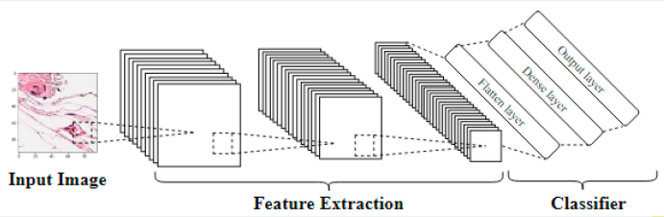
Hình 2.1. Minh họa mô hình VGG16

2.2. Các bước xử lý vector hóa ảnh
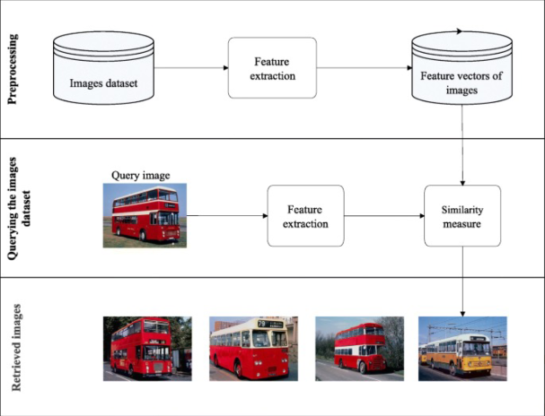
Hình 2.1. Quy trình xử lý vector hóa ảnh
Bước 1: Bước đầu tiên chính là Preprocessing, ta có một tập dữ liệu ảnh tiếp đó ta đem đi vector hóa ảnh (trính chọn đặc trưng), sau đó ta đem lưu vào kho (Các vector của các hình ảnh).
Bước 2: Ta sẽ tiến hành query cơ sở dữ liệu ảnh tiếp theo là trích chọn đặc trưng, cả 2 bước trích chọn đặc trưng ở bước 1 và 2 đều sử dụng chung một mạng nơ ron sẽ cho ra cùng một độ dài của vector đặc trưng. Cuối cùng ta đo đạc sự giống nhau trong kho lưu trữ vecor các hình ảnh, ta sẽ cho ra được những ảnh giống nhất mà ta đem đi query.

CHƯƠNG 3. ÁP DỤNG PHƯƠNG PHÁP VECTOR HÓA ẢNH

3.1. Tập dữ liệu sử dụng
CBIR dataset: đây là tập dữ liệu chứa khoảng hơn 4700 ảnh của một số loại động vật như: sư tử, hổ, cáo, v.v. Đây là bộ dữ liệu khá nổi tiếng được sử dụng nhiều.

3.2. Demo Code

3.2.1. Vector hóa ảnh
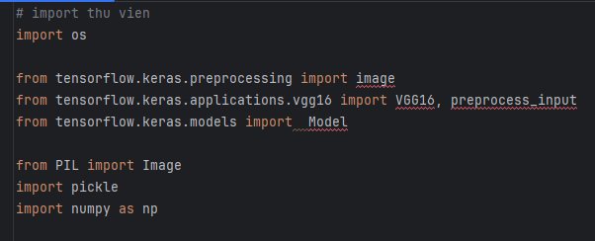
Hình 3.1. Import một số thư viện cần thiết
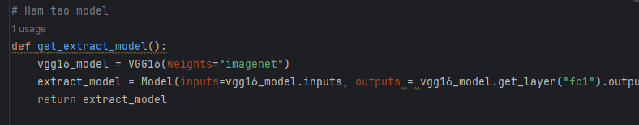
Hình 3.2. Khởi tạo Model
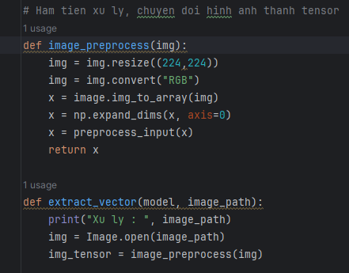
Hình 3.3. Hàm tiền xử lý, chuyển đổi ảnh thành tensor
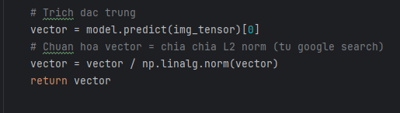
Hình 3.4. Trích xuất đặc trưng và chuẩn hóa vector
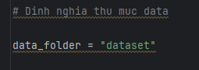
Hình 3.5. Định nghĩa thư mục data
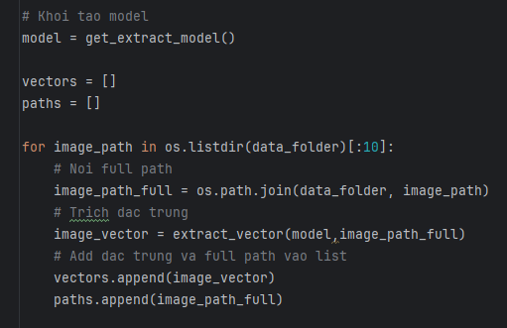
Hình 3.6. Khởi tạo Model
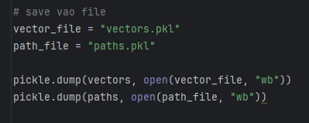
Hình 3.7. Save vào file

3.2.2. Tìm kiếm ảnh
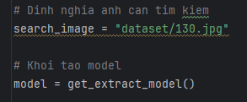
Hình 3.8. Định nghĩa ảnh cần tìm và khởi tạo model
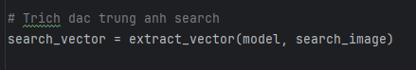
Hình 3.9. Trích xuất đặc trưng ảnh tìm kiếm
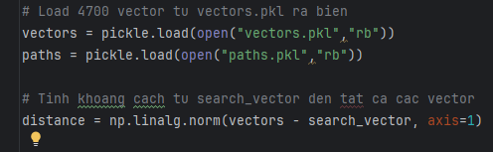
Hình 3.10. Load vector từ vector.pkl ra biến
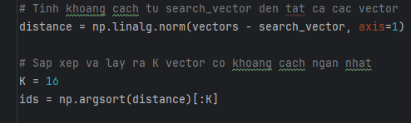
Hình 3.11. Tính khoảng cách vector và sắp xếp lấy K vector có min distance

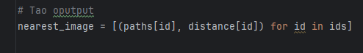
Hình 3.12. Tạo đầu ra cho ảnh
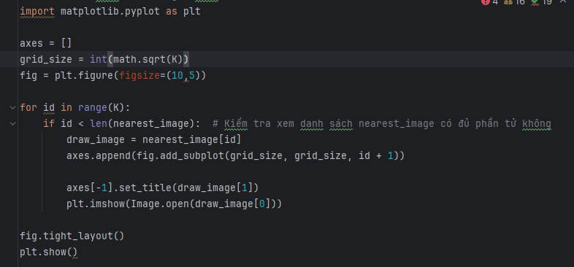
Hình 3.13. Hiển thị ảnh giống với ảnh đầu vào

KẾT LUẬN
Trong báo cáo này, em đã sử dụng phương pháp vector hóa ảnh (trích chọn đặc trưng) để tìm kiếm ảnh liên quan và nhận thấy phương pháp này ngắn gọn nhưng đem lại kết quả khá tốt, các hình ảnh sau khi tìm kiếm khá tương quan với ảnh đầu vào. Sau khi tìm hiểu và xây dựng mô hình, em nhận thấy chương trình có những ưu nhược điểm như sau:
- Ưu điểm: chương trình được xây dựng một cách nhanh chóng, tuần tự, rõ ràng các bước, có sự trực quan để có thể dễ dàng hiểu về dữ liệu.
- Nhược điểm: chương trình còn đơn giản, độ chính xác trong quá trình tìm kiếm ảnh chưa cao, cần đi sâu và điều chỉnh mô hình cho phù hợp với bài toán hơn.
Với lượng kiến thức còn hạn hẹp, em rất mong nhận được nhận xét của các thầy cô cho bài báo cáo này để em có thể đi sâu và hoàn thành tốt hơn về đề tài của mình.
Trong thời gian tới, em sẽ tiếp tục nâng cấp và hoàn thiện nhằm nâng cao tỉ lệ chính xác để giải quyết bài toán một cách nhanh gọn, tiết kiệm chi phí tối đa và dữ liệu được sử dụng một cách có ích.

